Search Foods

System

Автор:

Диньо Динев 24133

СУ „Св. Климент Охридски” гр. София

Факултет по Математика и Информатика

01 юни 2013 г.

1. Цел на разработваното приложение
   1. Проблеми на храненето в България

Проблемите свързани със съдържанието на храните, както и осигуряването на пълноценна и здравословна храна, която може да доведе до понижаването появата на различни заболявания, намаляване на риска от затлъстяване, захарен диабет и др. е проблем, който засяга националната политика по отношение на храненето.

Основните неблагоприятни тенденции, с които се характеризира храненето в България са свързани с:

* Увеличена консумация на мазнини, до 35-45% от енергийната стойност на приетата храна.
* Значително увеличаване приема на наситените мастни киселини, които са свързани предимно с увеличена консумация на червени меса и млечни продукти.
* Завишено консумиране на маргарини и продукти съдържащи хидрогенирани масла, които са основен източник на транс-мастни киселини.
* Ниска консумация на риба( 4- 10г. средно)
* Нисък прием на сурови плодове през зимата и пролетта
* Висока употреба на готварска сол
* Увеличена консумация на захар и захарни изделия[1]

Изборът на правилните храни, както и определянето на режим на хранене до голяма степен зависи от четирите основни фактора, върху, които се определя избора на една или друга храна – съдържането на белтъчини, мазнини, въглехидрати и енерйиността на храната. Основната цел на ***Search Foods System*** е да предложи на потребителите авторитетна база от данни за състава на храните и хранителните добавки предлагани на територията на България. Така чрез получените данни хората могат да изготвят прецизно своя хранителен режим или просто да получат точна информация за това, което консумират. Приложението предоставя на потребителя информация за четирите основни пункта, върху които се спира основно един човек при избор на храна.

Различните храни, съдържа вариращи в широки гранци нутриенти, чието количество зависи много от произхода им, начина на приготвяне, съхранение и т.н. За да е постигната максимална обективност да съставянето на базата са използвани данни от ***Националния Статистически институт*** както и данни от сайта на ***Българска Академия на Науките.***

1. Анализ на изискванията към приложението (функционални и нефункционални изисквания);
   1. Таргет потребители и особености

Основната група потребители на системата ***Search Foods System*** са хора, които искат да получат по-голяма информация за съдържанието на дадена храна. Приложението е предназначено за улесняване на откриването на такова съдържание и представянето му в удобен и лесен за четене вид. От възможностите на системата може да се използват професионални диетолози, които да използват данните за прецизно изготвяне на диети, спортисти или обикновени хора, които са на определен хранителен режим и имат нужда от по-подробна информация, за да го изградят по правилния начин и да изберат правилните правилните храни. Въпреки че системата не цели да опише всички съставки на храните – витаминно съдържание, описание и структура на различните мазнини както и съдържанието на минерали и др. тя може да служи като достоверен източник на информация за студентите, които се занимават изучаването на диетология или специалности свързани с контрол и изследване на храните.

* 1. Системата е предвидена да се използва като десктоп приложение от страна на клиента с достъп до Интернет и не се изискват допълнителни софтуерни приложения освен инсталиран Java Runtime Environmen(7)
     1. Минимални хардуерни изисквания към системата от страна на клиента

***Операционна система***: Windows XP Service Pack 3, Windows 7 (32-bit and 64-bit versions )

***Processor*** At least 1 GHz

***RAM*** At least 256 MB

***Additional software*** JRE 1.7.0_xx

***Internet Connection:*** Cable or DSL

* + 1. Минимални хардуерни изисквания към доставчика на услугата

**Процесор**: Dual Socket Intel Xeon Quad Core 3GHz/AMD Opteron Quad Core 3GHz

**Оперативна памет:** 4GB RAM per socket

**Място на твърдия диск:** 10GB за основното приложение и временни файлове + необходимото пространство за база данни

**Графични изисквания:** няма

**Операционни системи:** Сървърна операционна система: Windows Server 2003R2, 2008, 2008R2

* + 1. Минимални хардуерни изисквания към DB сървъра

Процесор: Dual Core Intel Xeon/AMD Opteron class CPU @ 3GHz

Оперативна памет: 16GB RAM

Място на твърдия диск: Според реализираната големина на базата

Графични изисквания: няма

Операционни системи: Сървърна операционна система

* + 1. Изисквания за производителност – скоростта на извършване на операциите трябва да не пречи на нормалното функциониране на системата. Системата трябва да може да поема натоваряния от 100 заявки без това да доведе до наваляне на качеството на предоставяните от нея услуги. Като за максимално натоварване ще се счита едновременното достъпване до системата на 70% от тези потребители.
       1. Клиентската част трябва да бъде сравнително лека и е необходимо да е възможно използването и от клиент с машини произведени през последните 5 години. Последното е обусловено и от възможността за по-нататъшното портване на системата за мобилни устройства. Отварянето трябва да е възможно при ниска скорост на свързване при клиента в рамките на до 5 секунди при извършена заявка.
       2. Изисквания за безопастност – приложението не работи с лична информация на потребителите, и за това не е необходимо да се вземат по специални мерки за обезопасяване на данните.
       3. Изисквания за използваемост - предвид възможността системата да се използва на различни клиентски машини и ползващи различни версии и различни операционни системи е необходимо да се гарантира добра четимост и представяне на данните. Системата трябва да гарантира, че независимо от размера на екрана и резолюцията, размерът на буквите трябва да е поне 2.5 мм на височина/ширина. С цел по-лесното следене на различните полета, трябва да бъдат оградени по определен начин така че да не се застъпват и ясно да се свързват стойностите на полетата с техните имена. Не трябва да се допуска многозначност при наименованията на бутоните, както и трябва да се осигури интуитивна работа с приложението.
  1. Системни изисквания към системата – системните характеристики представят главните изисквания към системата, заедно с тяхната функционалност. Отделните елементи на ***Search Foods System*** се характеризират с висока взаимосвързаност, макар че за разделени логически ,те са във функционална симбиоза, която улеснява максималното използване на системата.
     1. Приложение базирано на услуги – основното изкисване към системата е използването на web услуги, чрез които да се осигури слаба свързаност между отделните модули, както и използването и интегрирането на различни услуги, които заедно да предоставят един работещ и функционален бизнес процес.

Потребителската част на системата се състои от форма, в която лесно може да бъде търсена определена храна и след натискане на бутона за търсене и след получаване на отговор чрез SOAP 1.1, или 1.2 протокола от доставчика на услугата данните да бъдат представени в лесен за четене вид във съответната потребителска форма.

Системата също така предоставя и възможност за преизчисляване на количествата на дадена стока, чрез промяна на количеството и чрез помощта на web услуга, новите количества се преизчисляват и се извършват промени в съответните полета.

1. Обосновка на използваните програмни технологии;

За стартиране на клиентското приложение е необходимо JRE 1.7.0_xx и мрежова свързаност. При наличност на услугите от страна на доставчика получаването и изпращането на заявки/резултати се осъществява съответно чрез използването на SOAP 1.1. и SOPA 1.2. протоколите. Като съответно услугата, за търсене използва по новата версия, за разлика от услугата за преизчисляване на количеството на нутриентите в храната.

Данните за различните храни се съхраняват използвайки безплатната MySQL база чрез инсталирането на MySQL community Server 5.6.11.0 на машината предоставяща услугата с търсенето.

За осъществяване на свързаност с базата се използва **MySQL Connector 5.1.25,**  а самите услуги са deploy-нати на апликейшън сървъра TomCat 7 v 40, като използва като runtime CFX. Основните причини за избора му са неговата стабилност и гъвкавост и лесна конфигурация.

1. Проектиране на услугите и приложението, което ги използва (архитектура, модули, услуги, протоколи за комуникация);

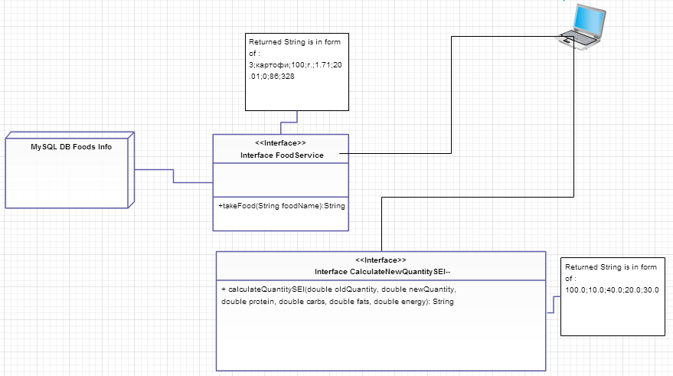

Приложението използва две услуги едната FoodService с end point interface:

**public** String takeFood(String foodName);

Която при търсено име на храна връща информацията за нея във формата на стринг от вида:

2;яйце;50;г.;6.25;5.25;5.3;77;62

За комуникация се използва протокола SOAP 1.2.

Другата услуга пресмята количеството на съставките в храната при различни грамажи посочени от клиента тя има end point interface от вида:

**public** String calculateQuantity(double oldQuantity, double newQuantity,

double protein, double carbs, double fats, double energy);

който връща стинг от вида:

100.0;10.0;40.0;20.0;30.0

За комуникация се използва протокола SOAP 1.1.

1. Описание на програмната реализация (модули, услуги)

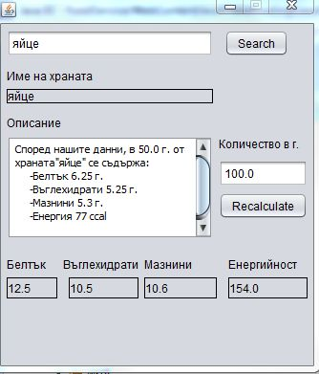Клиентското приложение се състои от:

Поле за търсената храна и бутон Search след натискането, на който се извиква услугата FoodSearch и след пристигането на отговора се извършва запълване на полетата на приложението. Ако потребителя иска да извърши преизчисляване на съдържанието на храната н.р. за едно яйце от 53 г. той трябва да смени съдържанието в графа количество и да натисне Recalculate, което извиква втора услуга, която извършва пресмятането и след получаване на отговора се извършва опресняване на приложението.

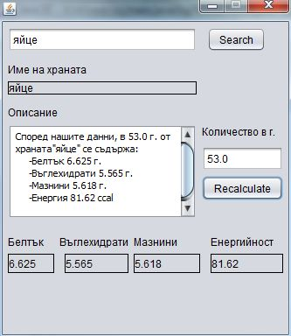

1. Тестове за производителност на услугите тествани локално с SoapUI
   1. За услуга FoodService получените резултати са описани във файла SoapUIFoodService.pdf
   2. За услуга FoodQuantityService получените резултати са описани във файла SoapUI FoodQuantityService.pdf
2. Скриптовете за създаването на базата са във файла SQL.txt

1. <http://mama.ladyzone.bg/topic/2699-%D0%BD%D0%B0%D1%86%D0%B8%D0%BE%D0%BD%D0%B0%D0%BB%D0%B5%D0%BD-%D0%BF%D0%BB%D0%B0%D0%BD-%D0%B7%D0%B0-%D0%B4%D0%B5%D0%B9%D1%81%D1%82%D0%B2%D0%B8%D0%B5-%E2%80%9C%D1%85%D1%80%D0%B0%D0%BD%D0%B8-%D0%B8-%D1%85%D1%80%D0%B0%D0%BD%D0%B5%D0%BD%D0%B5%E2%80%9D/>